MOÇÃO Nº 430/2019

Manifesta apelo à Prefeitura Municipal para execução de serviços de escoamento de água parada e aplicação de areia em pontos de empoçamento, junto a Piscina Olímpica Pública do Complexo Parque Araçariguama.

Senhor Presidente,
Senhores Vereadores,

CONSIDERANDO que estivemos presentes a pedido da população nas dependências do Complexo Parque Araçariguama, fiscalizando denúncia de água parada junto a obra da Piscina Olímpica Pública do Complexo Parque Araçariguama, que encontra-se sem utilização e sem receber melhorias há anos;

CONSIDERANDO que em vistoria encontramos no local uma grande concentração de água parada no fundo da estrutura desta futura obra de piscina, conforme verifica-se na foto abaixo;

CONSIDERANDO que ainda vem existindo ocorrência de chuvas na cidade, fator que contribui e muito para o acúmulo de água parada no local e, segundo os moradores, leva semanas para secar, criando condições necessárias para proliferação e criadouro do mosquito Aedes Aegypti, transmissor da dengue, chikungunya e zika vírus;

CONSIDERANDO por fim que é necessário que haja ações naquele local, tais como escoamento de água e aplicação paliativa de areia, por ora, nos pontos onde o desnível da piscina permite empoçamento, evitando assim maiores problemas de saúde pública;

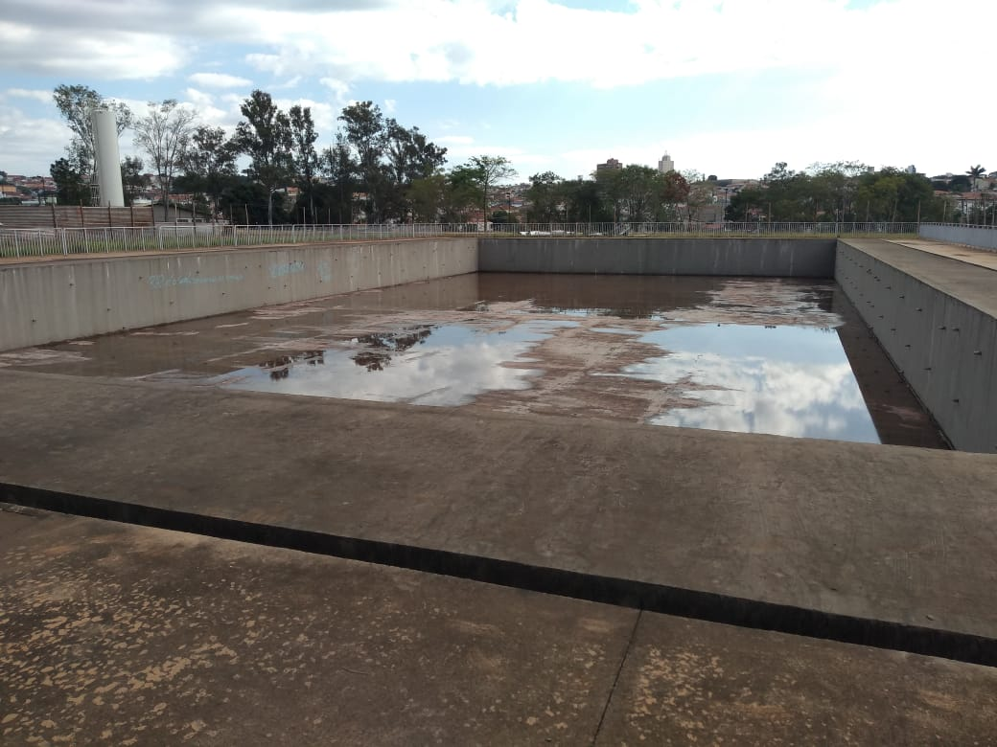

ANTE O EXPOSTO e nos termos do Capítulo IV do Título V do Regimento Interno desta Casa de Leis, a CÂMARA MUNICIPAL DE SANTA BÁRBARA D’OESTE, ESTADO DE SÃO PAULO, encaminha apelo para execução de serviços de escoamento de água parada e aplicação de areia em pontos de empoçamento, junto a Piscina Olímpica Pública do Complexo Parque Araçariguama.

Plenário “Dr. Tancredo Neves”, em 31 de maio de 2.019.

___________________________________________
JOSE ANTONIO FERREIRA
“Dr. José”
-Vereador-

